国家助学金审批流程（教师端）
用户：各学辅导员和研工管理员
流程：完成学生国家助学金申请的审核
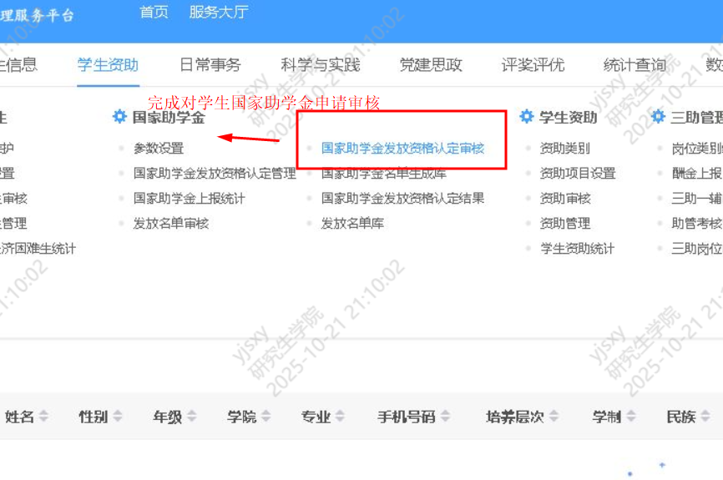

流程：查看审核结果列表
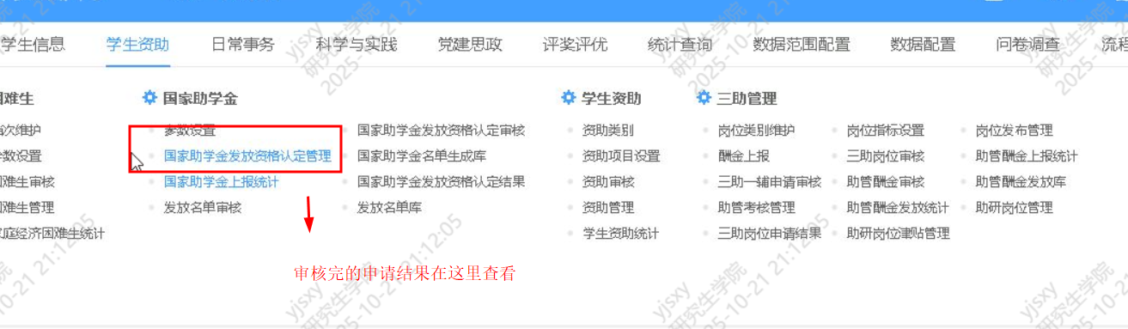

流程：导出已完成审核的申请表（批量和单个）
选择导出列表所需要的列字段（保存后，二次导出无需再次选择列）
